Ministerul Educatiei al Republicii Moldova

Universitatea de Stat din Moldova

Facultatea de Fizica si Inginerie

Catedra Fizica Aplicata si Informatica

**Tema:”*Gestionarea discurilor in SO Windows 10 (in cazul meu)”***

A efectuat studentul grupei TI 2.2.1

Ciobanasu Ion

A verificat :

Beldiga M. dr.,lector universitar

Chisinau 2015

**Ex. 1 . Afisati proprietatile discului C :**

1 pas : Deschidem **meniul start** 🡪

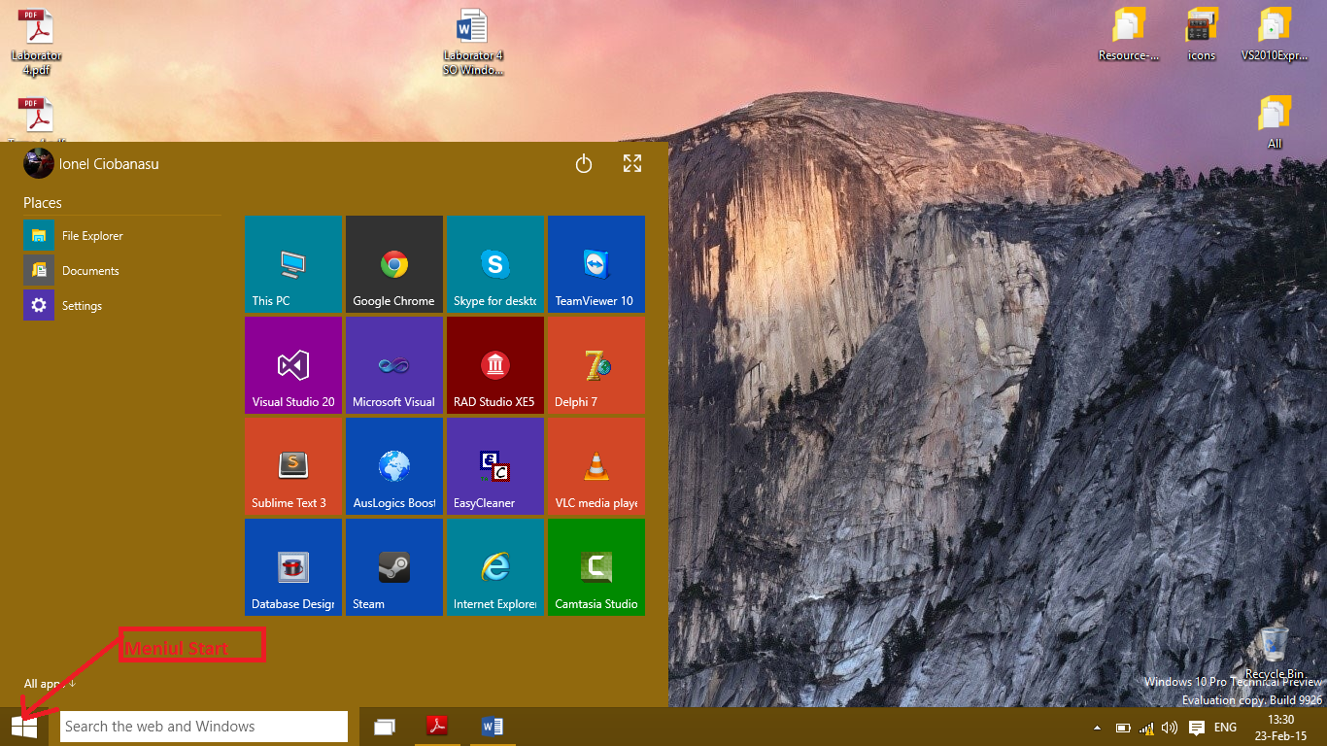

2 pas : Lansam programul **This PC** 🡪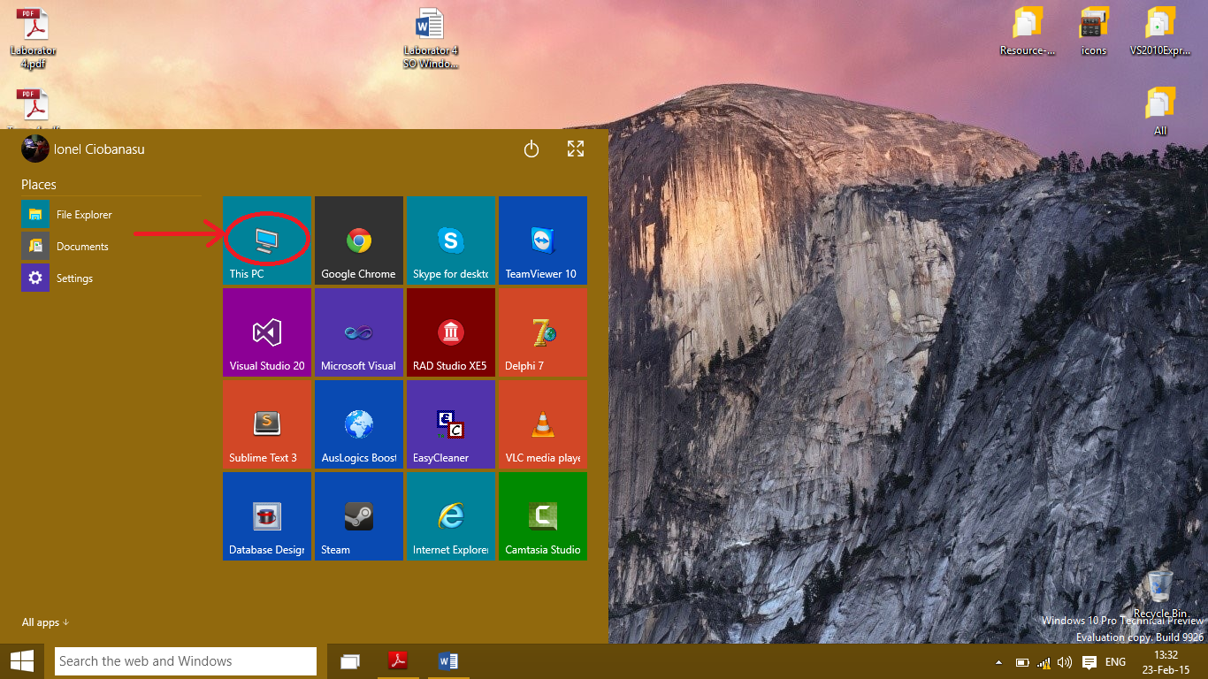

3 pas : Selectam Discul C: , din meniul contextual deschis alegem optiunea **Properties(setari)**:

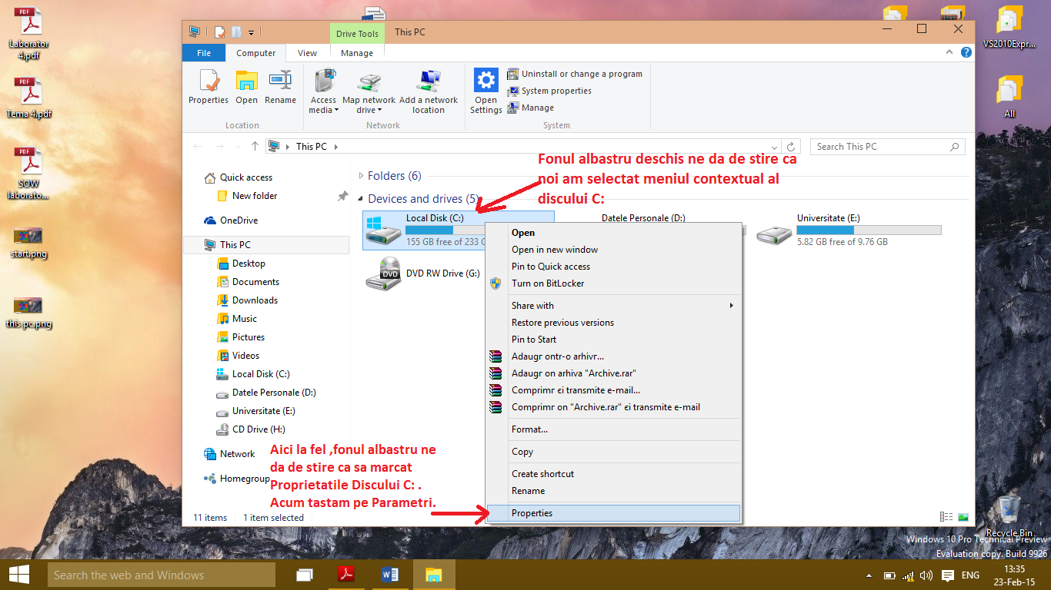

4 pas : Proprietatile discului C : sunt afisate :

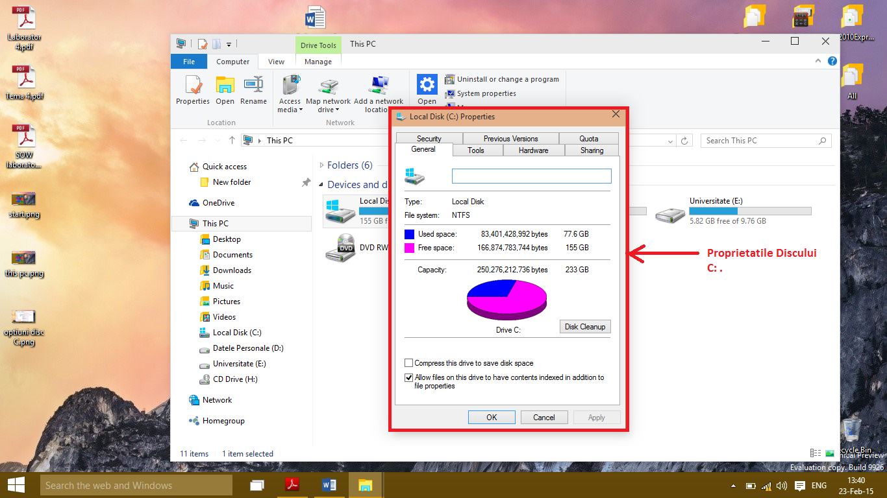

**Ex. 2 . Afisati proprietatile discului D :**

1 pas : Deschidem **meniul start** 🡪



2 pas : Lansam programul **This PC** 🡪

3 pas : Selectam Discul D : , din meniul contextual deschis alegem optiunea **Properties(setari)**:

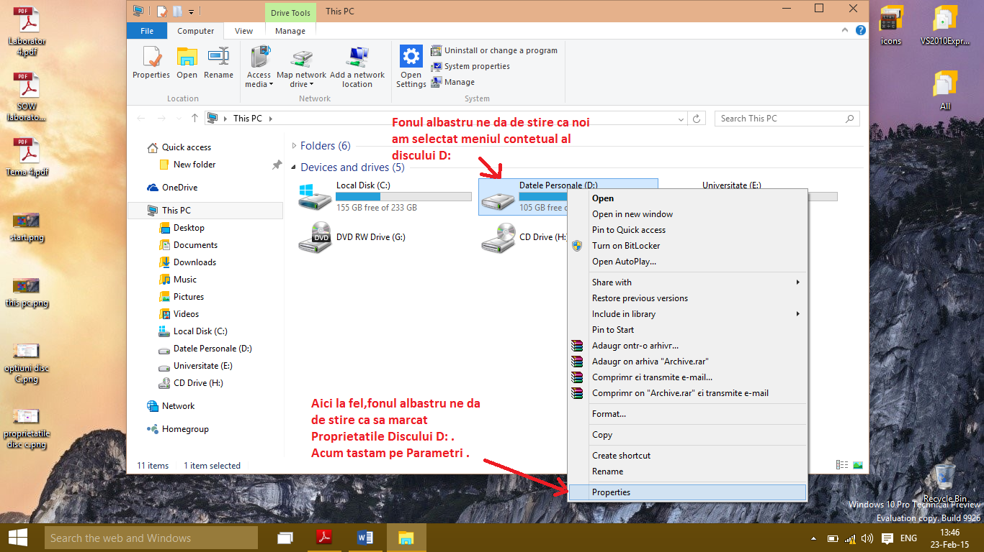

4 pas : Proprietatile discului D : sunt afisate :

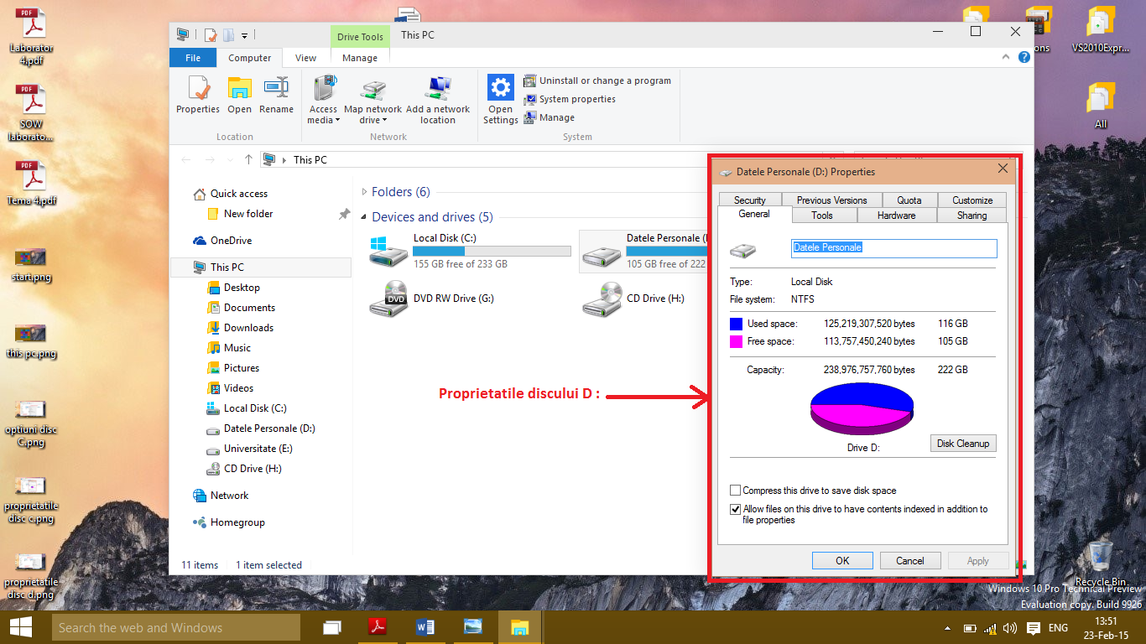

**Ex. 3 . Efectuam scanarea discului C :**

1 pas : Deschidem **meniul start** 🡪



2 pas : Lansam programul **This PC** 🡪

3 pas : : Selectam Discul C: , din meniul contextual deschis alegem optiunea **Properties(setari)**:



4 pas : Proprietatile discului C : sunt afisate :



5 pas : Alegem component Tools :

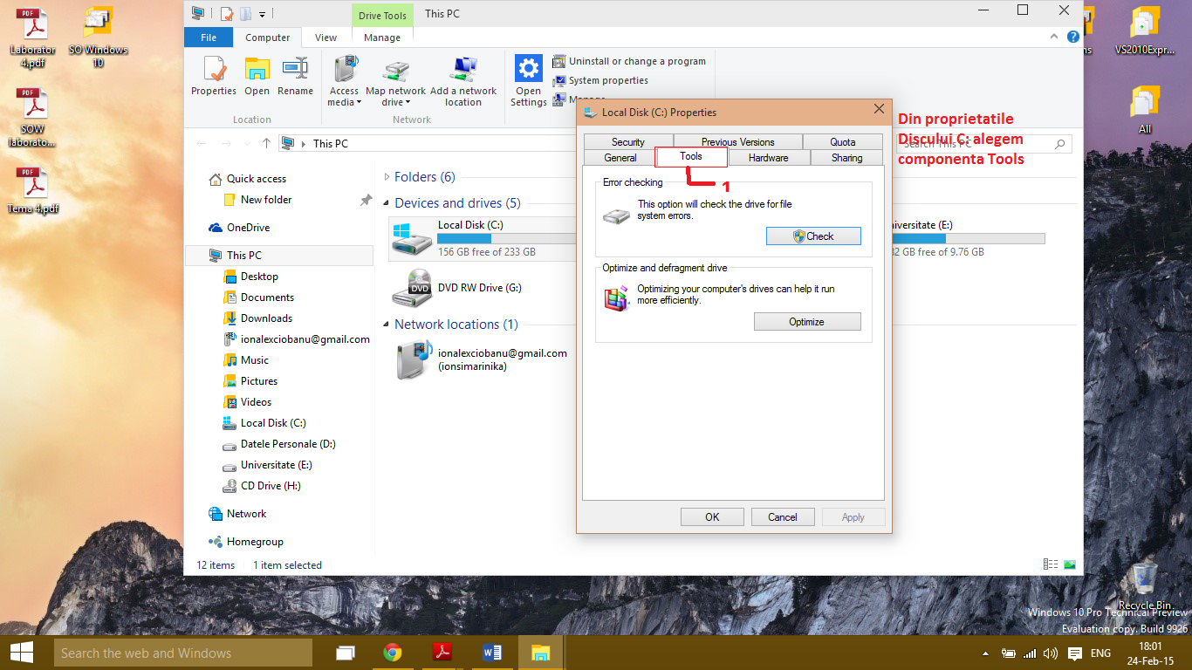

6 pas : Activam butonul Check (verificati),cum vedeti SO ne informeaza ca discu C: n-are nevoie de Check , insa mai este o optiune , daca chiar dorim putem face clik pe :Scan Drive

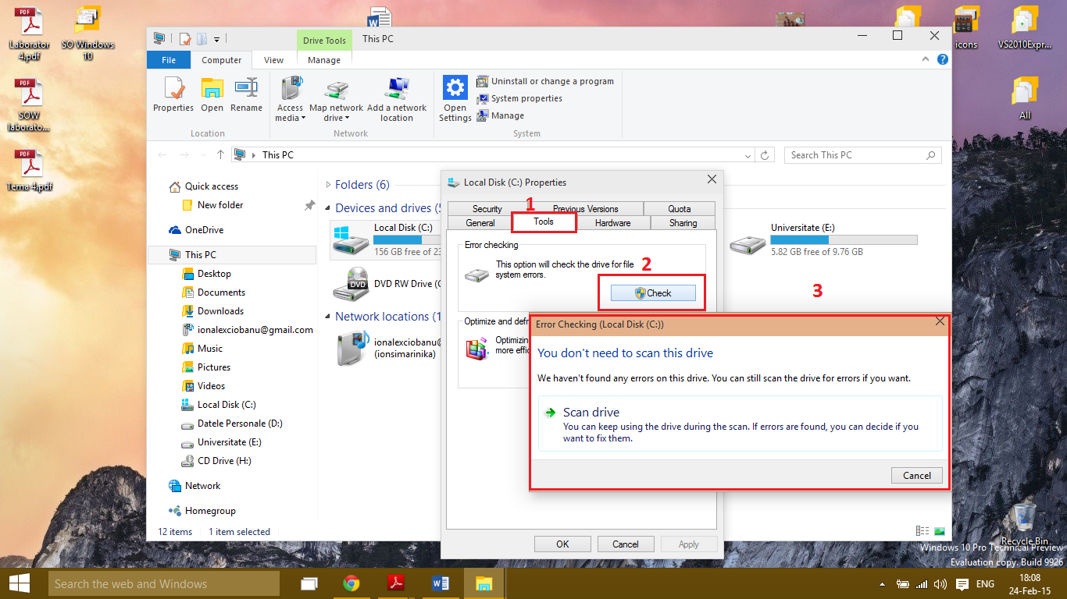

**Ex. 4 . Efectuam scanarea discului D:**

1 pas : Deschidem **meniul start** 🡪



2 pas : Lansam programul **This PC** 🡪

3 pas : Selectam Discul D : , din meniul contextual deschis alegem optiunea **Properties(setari)**:



4 pas : Proprietatile discului D : sunt afisate :



5 pas : Alegem component Tools :

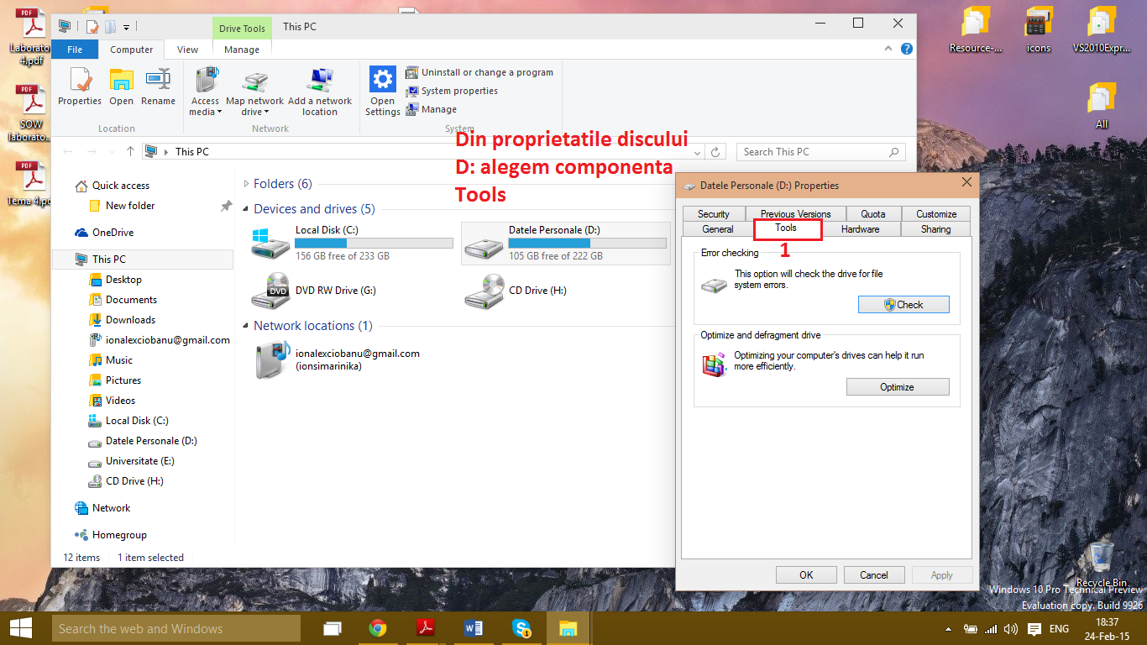

6 pas : Activam butonul Check (verificati),cum vedeti SO ne informeaza ca discu D: n-are nevoie de Check , insa mai este o optiune , daca chiar dorim putem face clik pe :Scan Drive

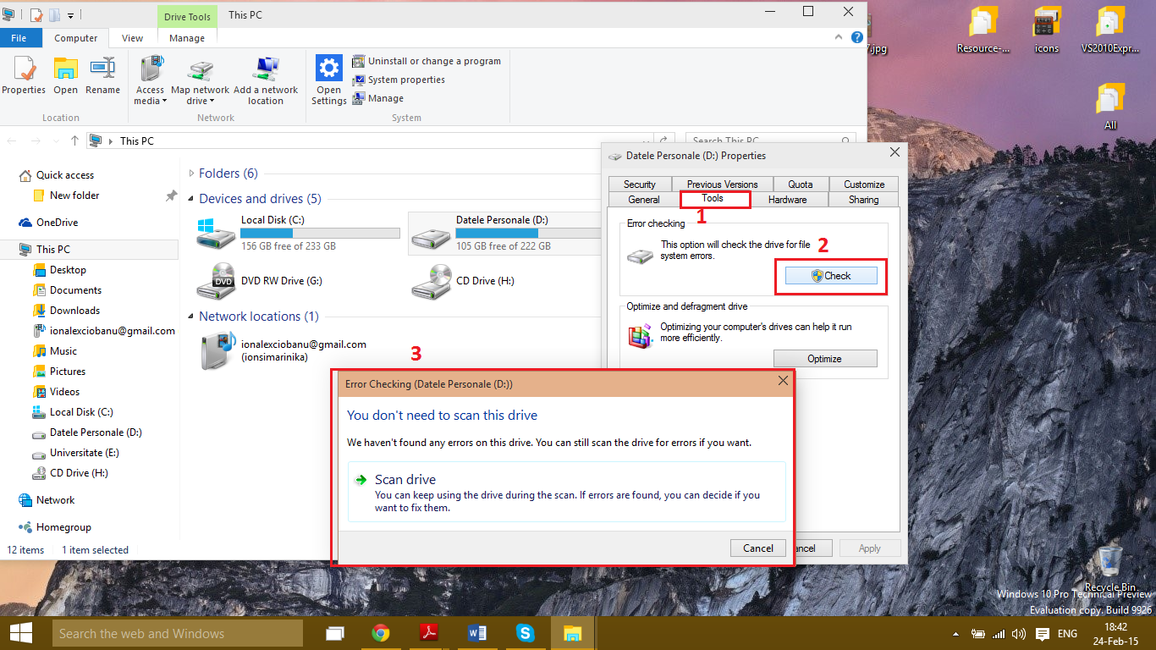

**Ex. 5 . Verificati continutul Sticului :**

1 pas : Deschidem **meniul start** 🡪



2 pas : Lansam programul **This PC** 🡪

3 pas : Dublu click pe denumirea sticului :

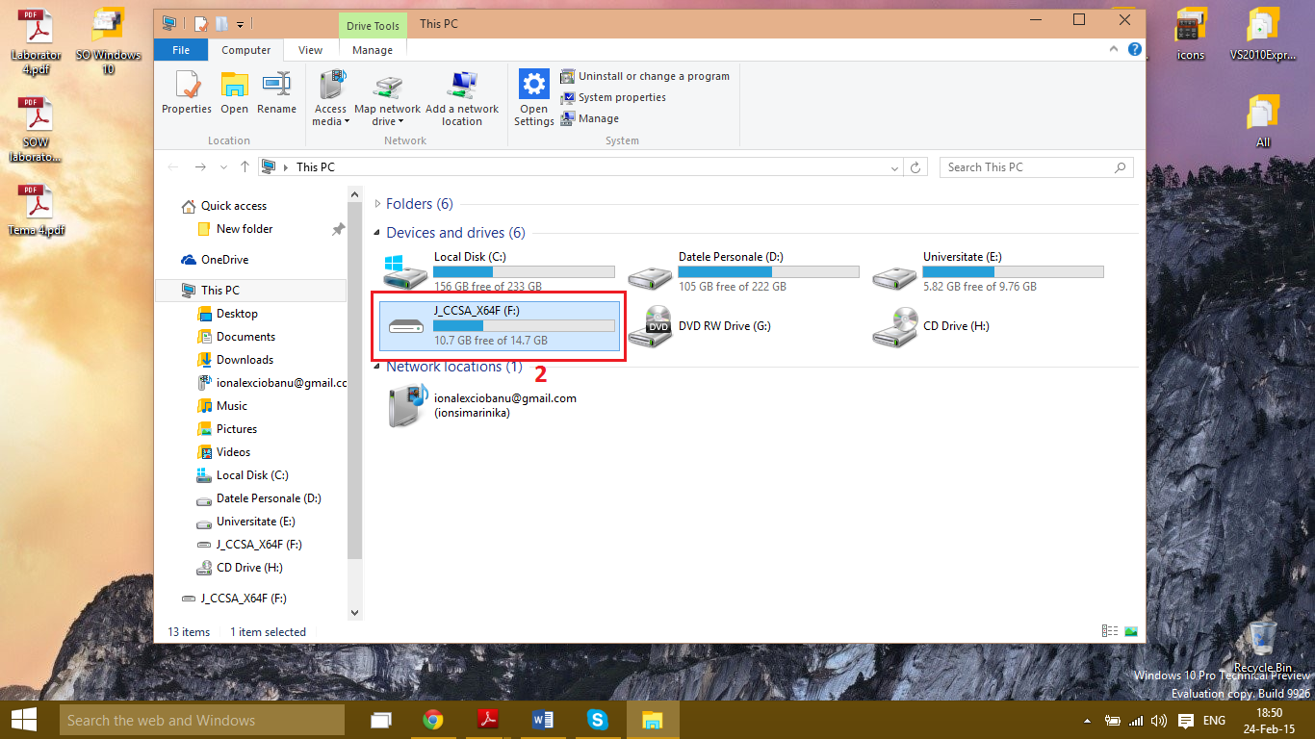

**Ex. 6 . Formatarea Sticului (daca e nevoie) :**

1 pas : Deschidem **meniul start** 🡪

2 pas : Lansam programul **This PC** 🡪

3 pas:Deschidem meniul contextual al sticului si alegem optiunea Format :

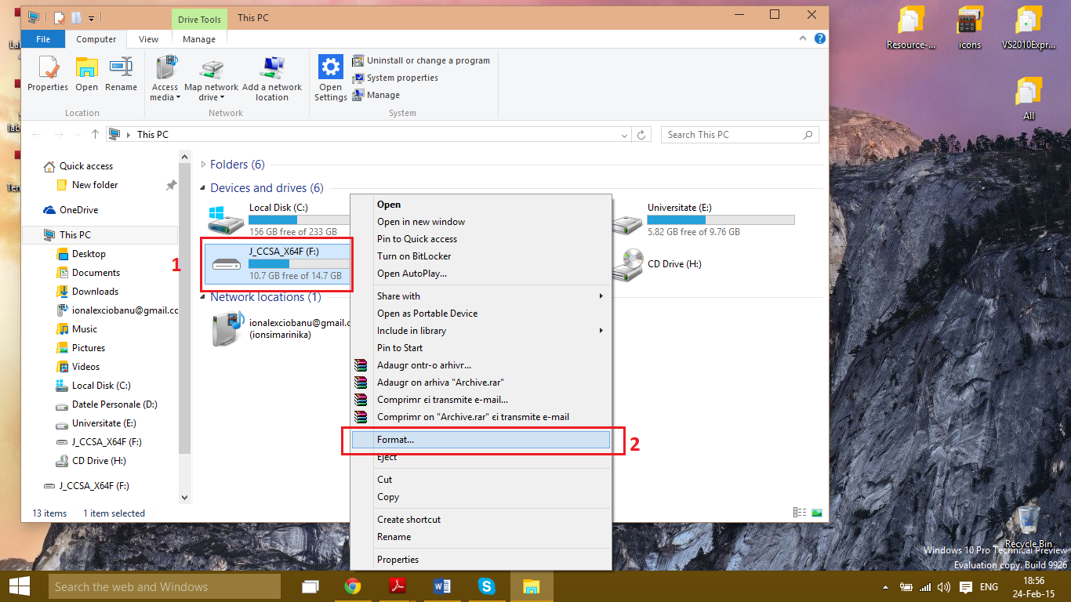

4 pas : Pe suprafata mesei de lucru apare o noua fereastra cu mai multe optiuni , ele pot fi ignorate de user sau modificate.Ca sa inceapa formatarea selectam butonul Start .

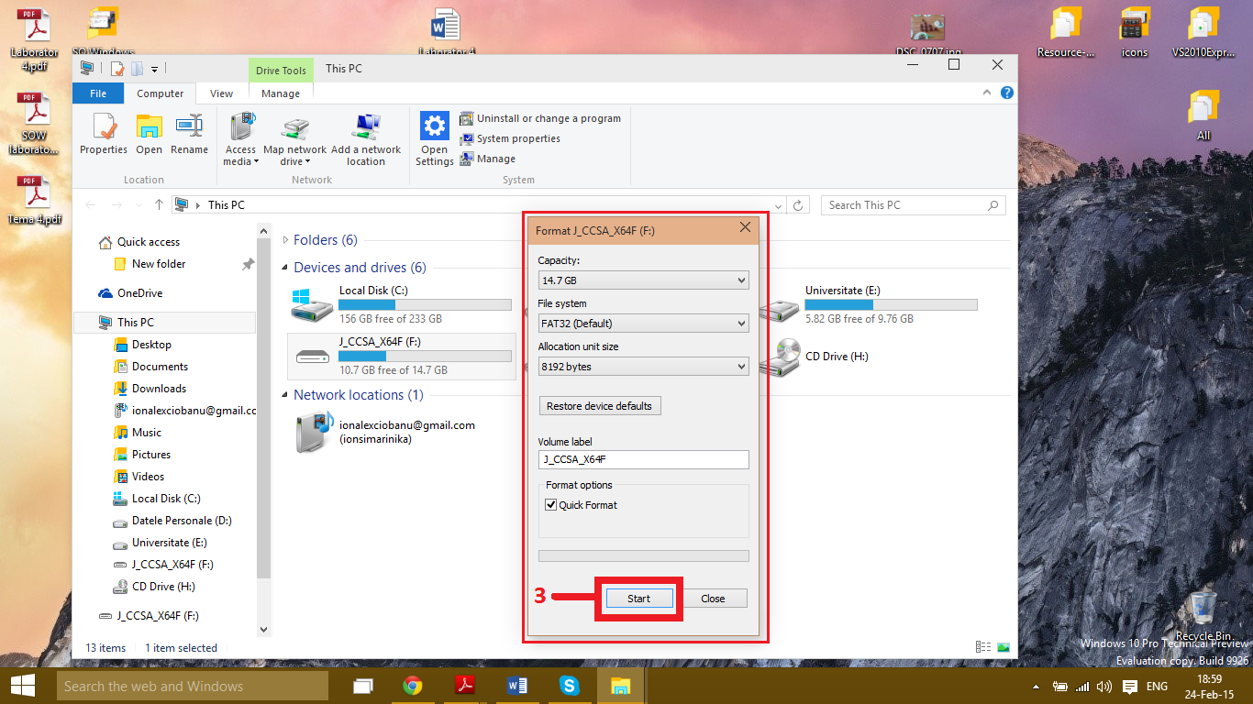

**Ex. 7-8. Efectuati Defragmentarea Discului C si D :**

1 pas : Deschidem **meniul start** 🡪

2 pas : Lansam programul **This PC** 🡪

3 pas : : Selectam Discul C: , din meniul contextual deschis alegem optiunea **Properties(setari)**:



4 pas : Proprietatile discului C : sunt afisate :



5 pas : Alegem component Tools :



6 pas : Activam butonul Ptimize (optimizare). In fereastra deschia alegem discul si tastam pe butonul Optimize :

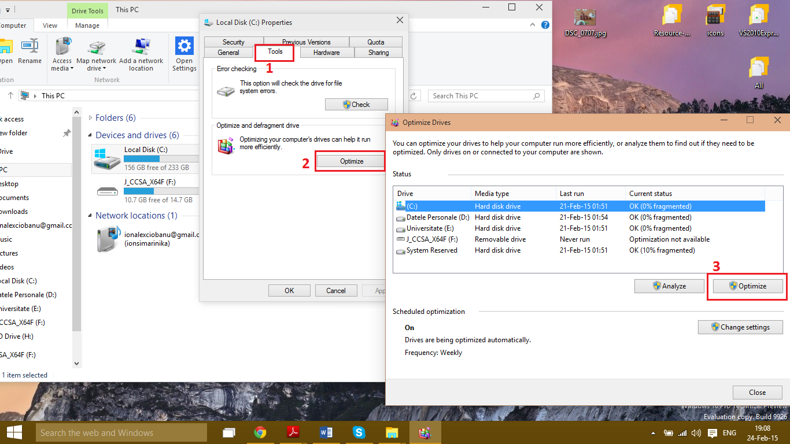

**Ex. 9. Verificati pe care dintre discurile C : si D : este mai mult spatiu liber :**

1 pas : Deschidem **meniul start** 🡪

2 pas : Lansam programul **This PC** 🡪

3 pas : Afisam proprietatile ambelor discuri C: si D: 